Муниципальное бюджетное дошкольное образовательное учреждение
«Детский сад комбинированного вида № 19 «Рябинка»
_____________________________________________________________________
658204, г. Рубцовск, ул.Комсомольская , 65
тел.: (38557) 7-59-69
Е-mail: ryabinka.detskiysad19@mail.ru

Консультация для родителей

«Игры с массажными мячиками »

Подготовила: воспитатель
Иванова Алена Александровна

Игры с массажными мячиками
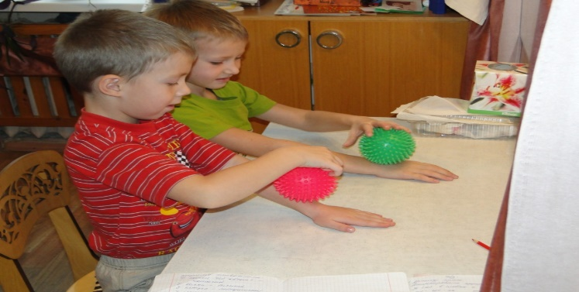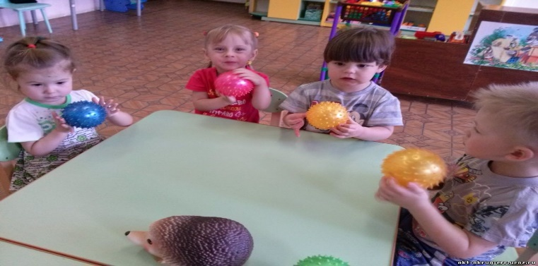
Для развития речи, внимания и мелкой моторики часто используют пальчиковую гимнастику и игры. Благодаря пальчиковым играм развиваются творческие способности, скорость реакции, малыши лучше усваивают такие понятия, как «выше», «ниже», «лево», «право», разучивают счет, да и просто улучшается настроение.
В Китае еще в древности были распространены упражнения с каменными и металлическими шарами, а в Японии – с грецкими орехами. Мы с детства помним «Сороку- Белобоку», «Ладушки» и др.
В настоящее время придумано множество стихотворений, появилось разнообразие атрибутов для пальчиковой гимнастики и игр. Очень полезен в таких играх массажный мяч. Массажный мяч (колючий мяч Су-Джок) – эффективное средство развития кистей рук ребенка, движений его пальцев, разработки мышц. Ребристая игольчатая поверхность мяча воздействует на нервные окончания, улучшает приток крови и активизирует кровообращение. Массажный мячик ускоряет капиллярный кровоток, уменьшает венозный застой и повышает кожно-мышечный тонус. Закруглённые массажные шипы на поверхности мячика воздействуют на биологически-активные зоны кожи головы, туловища и конечностей, способствуют улучшению состояния всего организма. Массажный мяч положительно сказывается на развитии детей. Эта забавная упругая игрушка обогащает сенсорную среду малыша, стимулируя его психомоторное развитие.

Предлагаем Вам некоторые упражнения с массажным мячом. Для малышей можно объединять несколько строчек в одно действие, так как маленькие детки могут не успевать выполнять все движения.
1.Мячик сильно посжимаю
И ладошку поменяю. /Сжимать мячик правой рукой, затем левой./
«Здравствуй, мой любимый мячик! »
Скажет утром каждый пальчик.
/ Удержать мяч указательным и большим пальцем, затем средним и большим, безымянным и большим, мизинцем и большим пальцем./
Крепко мячик обнимает,
Никуда не выпускает.
/Крепко сжать мяч указательным и большим пальцем./
Только брату отдает:
Брат у брата мяч берет.
/Передать мяч, удерживаемый большим и указательным пальцами, в соответствующие пальцы левой руки./

2.Два козленка мяч бодали
И другим козлятам дали.
/Удерживать указательными пальцами пр. и лев. руки мяч. Затем средними пальцами и т. д./
3.По столу круги катаю,
Из-под рук не выпускаю.
Взад-вперед его качу;
Вправо-влево — как хочу.
/Катать мяч ладошкой правой руки вправо-влево, назад – вперед./
4.Танцевать умеет танец
На мяче мой каждый палец.
/Катать мяч кончиками пальцами правой руки: указательным, средним, безымянным и мизинцем./
5.Мячик пальцем разминаю,
Вдоль по пальцам мяч гоняю.
/Катать мяч всей длинной пальцев правой руки./
Мячик мой не отдыхает —
Между пальцами гуляет.
/Удерживать мяч между указательным и средним пальцами, средним и безымянным пальцами, безымянным и мизинцем./
6.Поиграю я в футбол
И забью в ладошку гол.
/Ладошками отбивать мяч./
Сверху левой, снизу правой
Я его катаю — браво.
/Левой ладошкой катать мяч по правой ладони./
Поверну, а ты проверь —
Сверху правая теперь!
7.Ходит ежик без дорожек,
По лесу, по лесу.
И колючками своими
Колется, колется.
/Катать мяч между ладонями вверх-вниз/
А я ежику – ежу,
/Катать мяч между ладонями круговыми движениями/.
Ту тропинку покажу,
Где катают мышки
Маленькие шишки.
/Катать мяч между ладонями вверх-вниз
Слегка подбрасывать мяч вверх и ловить его/.
8.Ежик выбился из сил –
Яблоки, грибы носил.
/Катаем мяч по рукам/
Мы потрем ему бока –
/Катаем мячик по боковым поверхностям рук/
Надо их размять слегка.
А потом разгладим ножки,
Чтобы отдохнул немножко.
/Катаем мяч по своим ножкам/
А потом почешем брюшко,
/Катаем мяч по животу/
Пощекочем возле ушка.
/Катаем по шее/
Еж в лесочек убежал,
Нам «спасибо» пропищал.
/Ладонью покатать мяч по столу с нажимом/

Занимайтесь с удовольствием-будьте здоровы!!!!!

